用Quizlet和Voki训练中文的听说读写

王红
克里夫兰当代中文学校 中文教师

摘要：
随着汉语教学的普及和发展， 探索更有效的教学方法在学术界和教育行业中正引起越来越多的关注。目前，使用计算机和互联网教学的需求在日益增加 (DiGiacinto, 2007, p176)。 研究和实验表明，多媒体教学对理解内容，发展技能，学习效率和教学满意度等方面都有促进作用 (Falk & Carlson, 1992, p 1)。这一理论也应适用于中文的教学。
本文将介绍在教中文的听，说，读，写能力时可使用的两个软件， Quizlet和Voki，探讨如何应用Quizlet，目前最大的教育网站之一，来帮助学生掌握词汇的阅读和听力。Voki 则是训练学生口语和写作的有效又有趣的工具。它不但可以激发学生练中文口语的兴趣， 而且还可让他们充分发挥其想象能力，使学生们在玩中练，练中学。

关键词： 中文教学； 软件； quizlet; voki

目前美国最常用的中文教学方法仍是采用国内的传统式教育，让学生通过辨别文字的形状来阅读 (Su, 2003, p. 5)。 教学基本上以教科书为主，着重于字的解析，语音识别和语法操练。本文力求改变这种状态， 让更多的中文教学与当前先进的科学技术联系起来。

- Quizlet的作用与中文教学

1。 什么是 Quizlet?
Quizlet 是一个大型的词卡学习网站， http://quizlet.com 为四百多万个用户提供免费服务。它的主要功能是制做和搜寻词卡。 用户既可自己组合生词和定义的词表，也可从别人的词表中选择所需要的。它既可以用来学各种语言， 也可以作为学习其它科目的有效工具。

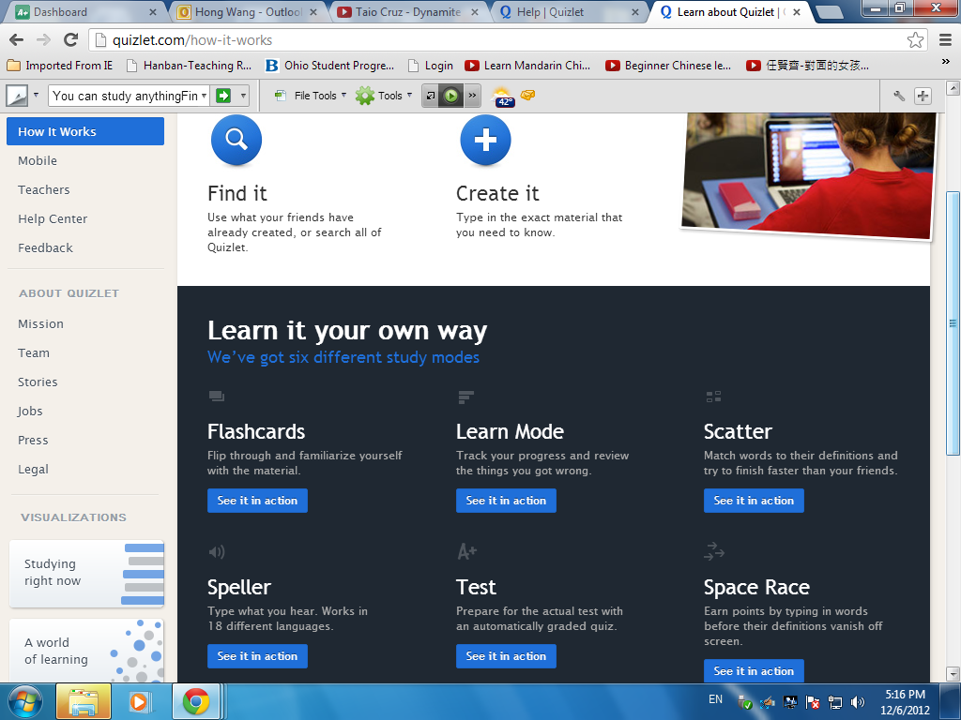

2。 怎样使用Quizlet?
- 听说读写：学生打出字来，可以听到写出的字的准确的发音， 即而跟着练习发音。 每一个字或词都可自动显示翻译。学生还可以为词卡添加图像和音响。
- 测验：软件的测验模式可以出各种考试题，包括简答题、配对题、选择题和是非题。 这个功能对老师来说很有用。 学生的考试可以当场得到成绩。 对学生也是极有帮助， 他们可以反复测验以达到复习掌握的目的。
- 共学共享：建立可以和朋友或同学分享或讨论词卡的小组；编辑或改进小组成员写出的词表。
- 竞争性的学习游戏：对对碰游戏是在最短时间内用鼠标把问题和答案并到一起。时空竞赛模拟终极电子游戏， 要在问题从屏幕上消失之前将答案打出来。学生可以在学习中找到乐趣。
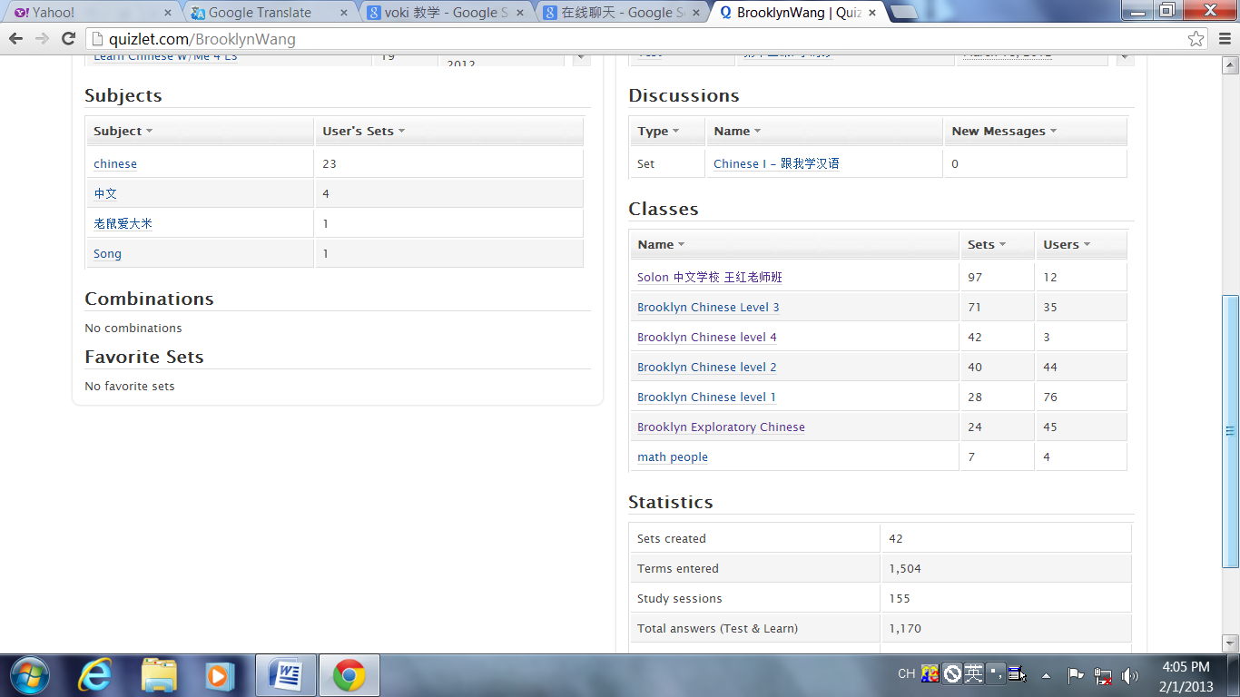

3。 用Quizlet教中文

每一级中文班都可用Quizlet设置自己的网上课堂。 每一级可设有自己的学习材料、 学习成果（如字词游戏的名次）、学习记录。老师学生们讨论或聊天的内容也会保留下来。

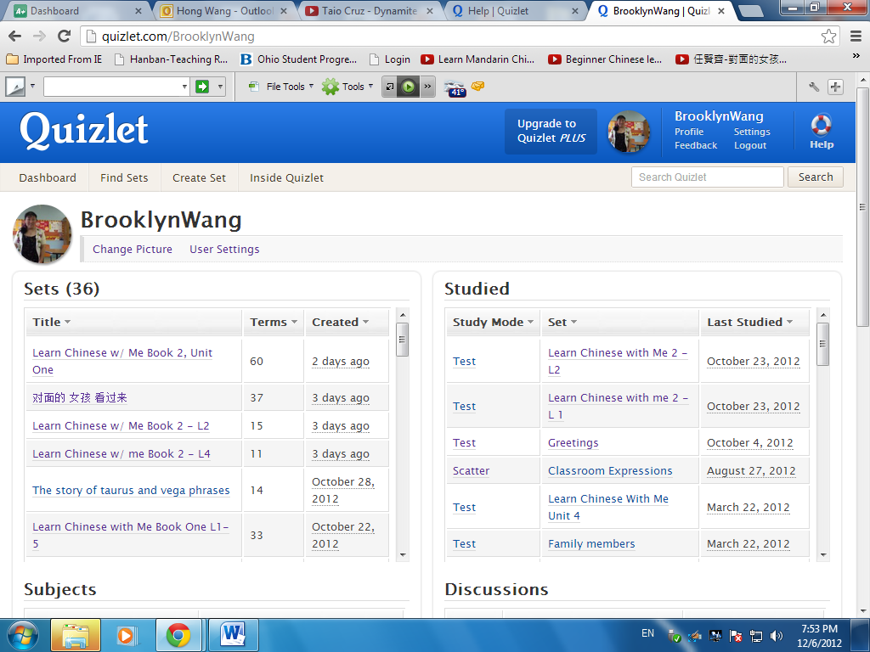

在课堂上， 特别是有电子白板时， Quizlet是一个很得手的教学工具。它读中文字的发音很标准， 没有“机器人”说话的感觉。（ 但读拼音时则成了机械性的声音， 不可用于教学。）所以用来教听和说都很有效。教师可以把词卡放在全屏位置上，用来教字和词的读音及定义。还可以换到它的多种测验功能，让学生回答问题。

对教师来说， Quizlet 的测验功能恐怕是最有用的。 让学生在线上考试，则免去教师判卷评分的工作。 但如果情况不容许线上考试，譬如期中、期末考试， 学校一般会规定考场要在教室里， 也许不容许考生用电脑或上网, 教师仍可用Quizlet的考试功能而产生及打印出各种形式的考题，从而节省大量的时间和工作。
Quizlet的在线讨论功能也很值得一提。学生们可以通过它即时交流学习体会， 解答疑难问题， 或交换经验和诀窍。有时看到学生们互相传话，诸如，别玩了，她（指我）在看着你呢， 也让人忍俊不禁。即使教师不在场时，仍可登录，通过这一功能与学生交流， 回答他们的问题。
以上只是Quizlet 网站的一些最基本的功能和用处。 介于时间关系， 这里就不谈其它诸多用法，尽管其它用法在某种情况下对汉语教学可能更有帮助。

二。 Voki: 生动可爱、寓教于乐

1。Voki是什么？
它是一个采用Flash技术的虚拟动画在线制作网站。学生可以充分发挥自己的想像力，从网站提供的众多选择中随意制作出活动的漫画形象。 这个头像可以按事先设置的方式发音讲话。加上录音后的Voki， 作为一个会说话的虚拟化身，可以用来训练学生写、读、听、和说的能力， 也可以代表学生演示他们的语言技能。 它为学生提供一个具有个性化的平台，在掌握语言的同时， 激发他们思考、创新的能力。

2。怎样做Voki？
Voki 的网址是 http://www.voki.com/

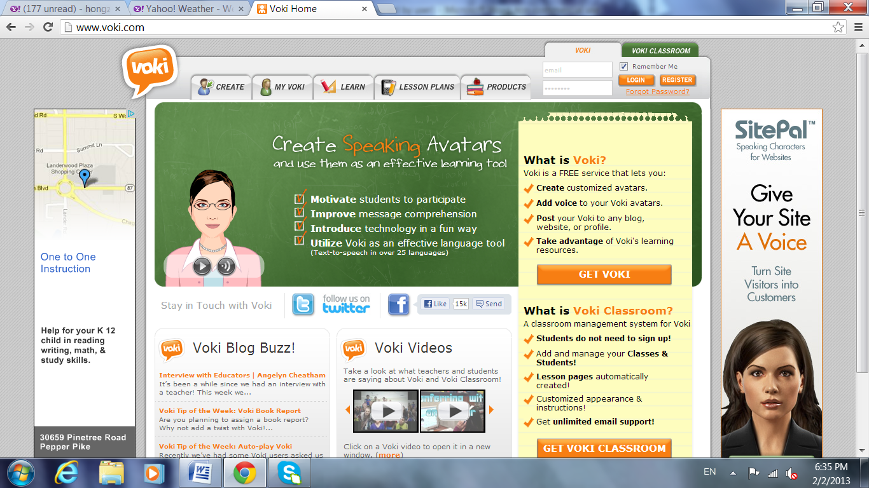

进到网站后，大致可以分两步进行。 第一步是设计漫画头像。点击 Create, 从各类画像中挑选自己合意的。 然后可以选背景, 装饰， 及调整画像中各种部位的大小等。也可以用左下角的骰子，取一个随机的形象。
第二步是做发音。 有几种不同的输入方法。 学生可将字词或句子打在文字输入框内。 在框下Accent/Language里选择Chinese。也可以通过麦克风输入发音, 上传文件。这里是支持中文发音的。 点击voice， 从中选择发音人物，然后进行保存。学生可利用这个功能学习中文的发音。
还可以用网站提供的免费电话号码， 拨打电话， 通过电话录下学生自己的声音。教师可以用这个功能考核学生的说话发音能力。 学生在网上注册后， 即可以将自己做的Voki 保留下来，或作为作业寄给老师。
3。Voki 与中文教学

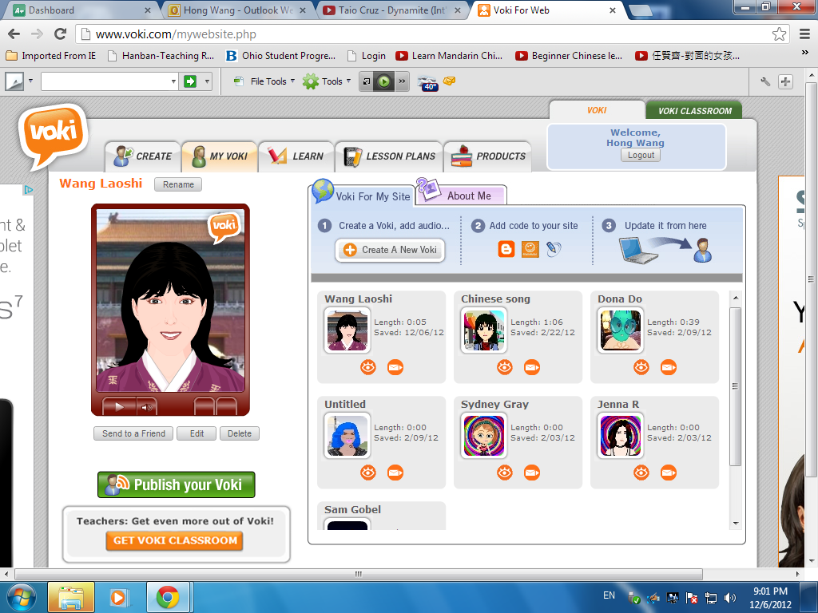

除了上面已经提到的，老师还可以在课堂上用做好的动画来教课。也可以要求学生用Voki 作为presentation 或project交上。很多高中学生自我意识很强， 不好意思当众演示口语的技能 或唱中文歌。Voki 提供了一个很方便的工具， 使得这些学生可以毫无顾虑的演示自己的能力。 Voki 的中文输入功能可以帮助学生提高写的能力。 他们既可以直接打中文字， 或从Word 粘接过来，或采用谷歌翻译，都会有助于加强他们写的能力。

结论
使用Quizlet和 Voki这种多媒体教学打破传统的单一书本教材的教学模式，使课堂授课更生动活泼。Quizlet 在一定程度上容许学生按自己的节奏发展。 他们可以随时学习和练习网上的材料；可以对自己反复测试，直到达到满意成效。而Voki则使学生把学习和看动画联系起来，所产生的轻松愉快的感觉使他们对教学内容更感兴趣。这两个软件都力求提高学生的学习动力和学习效率。另一方面值得一提的是， 采用这些教育软件教学不但有助于学生学习中文， 也会激发他们对信息技术本身的兴趣， 使他们更能胜任当前高科技环境下赋予的重任。这两项技术对提高学生的听说读写能力都应有很大帮助。

[参考文献〕
DiGiacinto, D. (2007). Using multimedia effectively in the teaching-learning process. Journal of Allied Health, 36 ( 3), 176-179.
Falk, D. R., & Carlson, H. (1992). Learning to teach with multimedia. Technological Horizons In Education, 20 (2), 96-101.
Su, Y. C. (2003, May. 1). How the Whole Language Approach Using Predictable Strategies Motivates Bilingual Children Learning to Read and Write (chap. 51p.Research Reports) Retrieved from http://www.eric.ed.gov/ERICWebPortal/search/detail
http://quizlet.com/
http://www.voki.com/

